ZÁRÓDOLGOZAT

Balogh Richard
Grega Balázs
2025

Formula 1 – 2024-es szezon statisztikai webalkalmazás

Balogh Richard
Grega Balázs
SZÁMALK-Szalézi Technikum és Szakgimnázium
Szoftverfejlesztő

Nyilatkozat
a záródolgozat eredetiségéről
Alulírott _ Balogh Richard és Grega Balázs __ (név) {_Varga Eszter és Tóth Krisztina__. (anyja neve) _743309ME és 405364HE_. (szem. ig. szám)} büntetőjogi és fegyelmi felelősségem tudatában kijelentem és aláírásommal igazolom, hogy a záródolgozat saját munkám eredménye. A felhasznált irodalmi és egyéb információs forrásokat az előírásoknak megfelelően kezeltem, a záródolgozat készítésre vonatkozó szabályokat betartottam.
Kijelentem, hogy ahol mások eredményeit, szavait vagy gondolatait idéztem, azt a záródolgozatomban minden esetben, beazonosítható módon feltüntettem, a dolgozatban található fotók és ábrák közlésével pedig mások szerzői jogait nem sértem.
Kijelentem, hogy a záródolgozatom elektronikus változata teljes egészében megegyezik a nyomtatott formával.
Hozzájárulok ahhoz, hogy az érvényben lévő jogszabályok és a Számalk-Szalézi Szakgimnázium belső szabályzata alapján az iskola saját könyvtárában megtekinthető (olvasható) legyen a záródolgozatom.

A záródolgozat titkos/nem titkos.
Budapest, 2025. április 14.

Tanuló aláírása
Tartalom
1 Bevezetés 1
1.1 Témaválasztás 1
2 Tervezés, drótvázak 1
2.1 Főoldal 1
2.2 Versenyzők oldal 1
2.3 Konstruktőrök oldal 1
2.4 Nagydíjak oldal 1
2.5 Statisztikák oldal 1
2.6 Admin felület 1
3 Felhasználói dokumentáció 1
3.1 A program célja és lényegesebb funkciói 1
3.2 Futtatási környezet 1
3.3 A program fő funkcióinak leírása 1
3.3.1 Publikus felület 1
3.3.2 Admin felület 1
4 Fejlesztői dokumentáció 1
4.1 Fejlesztői környezet 1
4.2 Program struktúra 1
4.2.1 Backend struktúra (Laravel) 1
4.2.2 Frontend struktúra (React) 1
4.3 Adatbázis 1
4.3.1 Táblák 1
4.3.2 Kapcsolati ábra 1
4.4 Backend 1
4.4.1 Modellek és Controllerek 1
4.4.2 API végpontok 1
4.5 Frontend 1
4.6 Reszponzivitás 1
5 Tesztelés 1
6 Fejlesztési lehetőségek 1
7 Irodalomjegyzék 1

Ábra jegyzék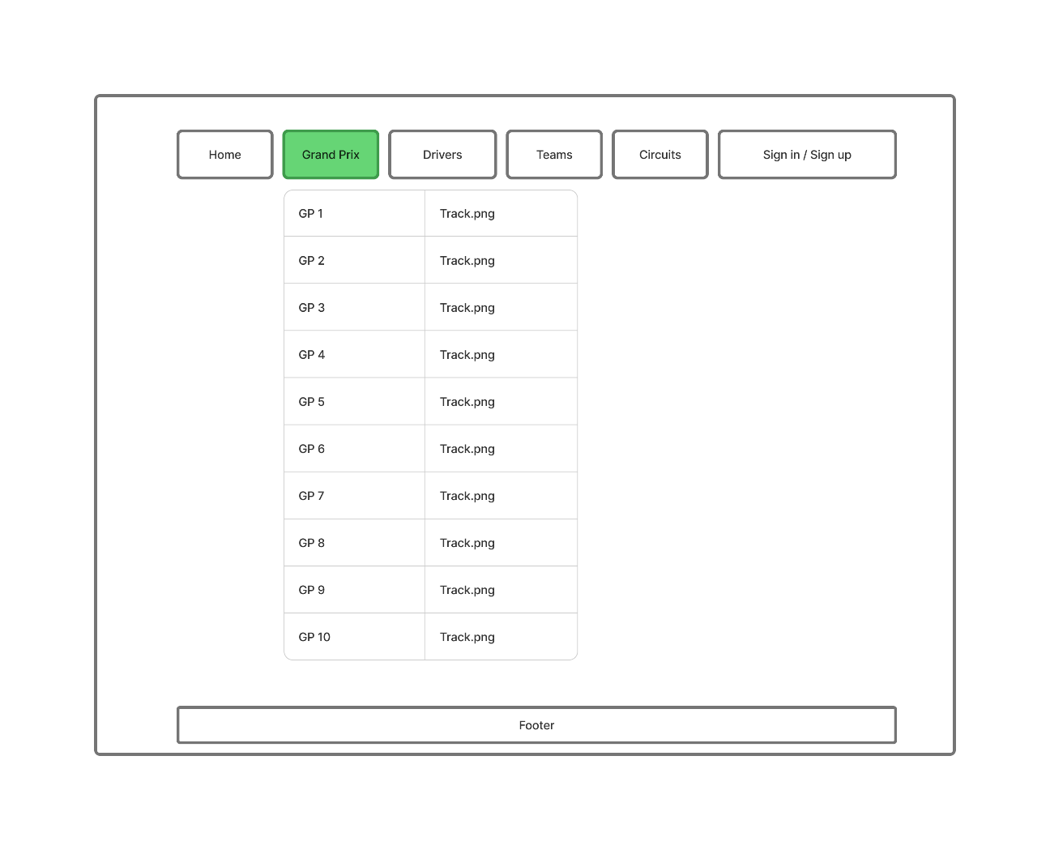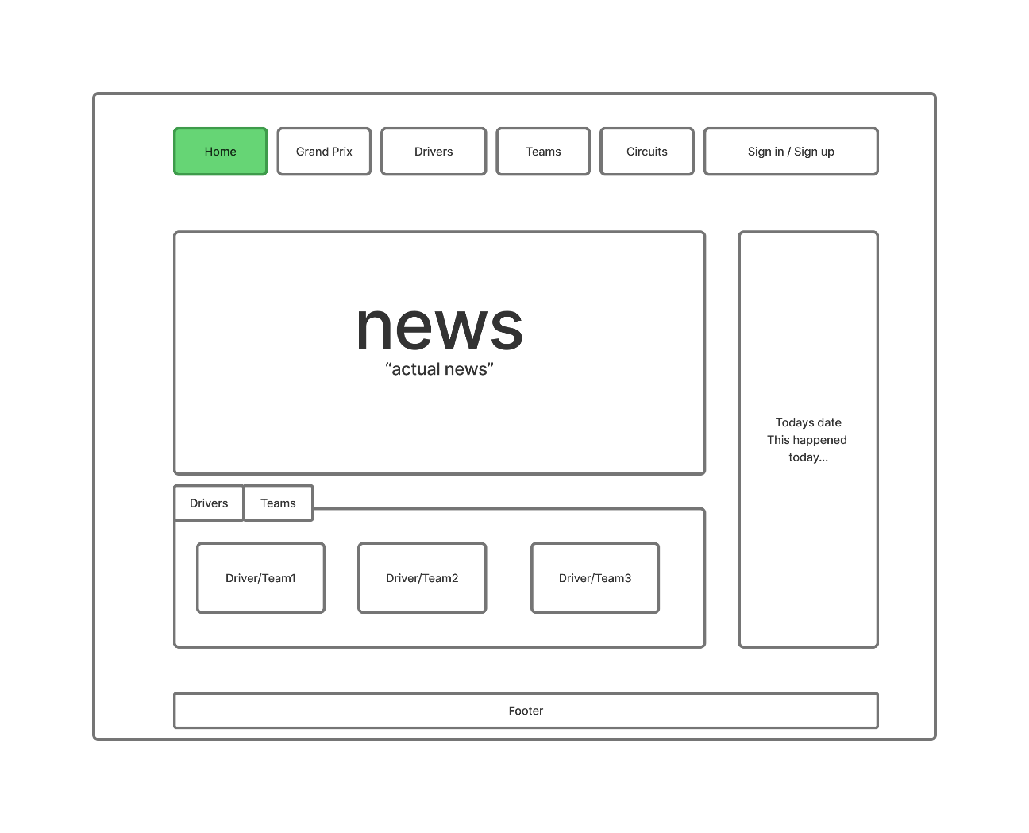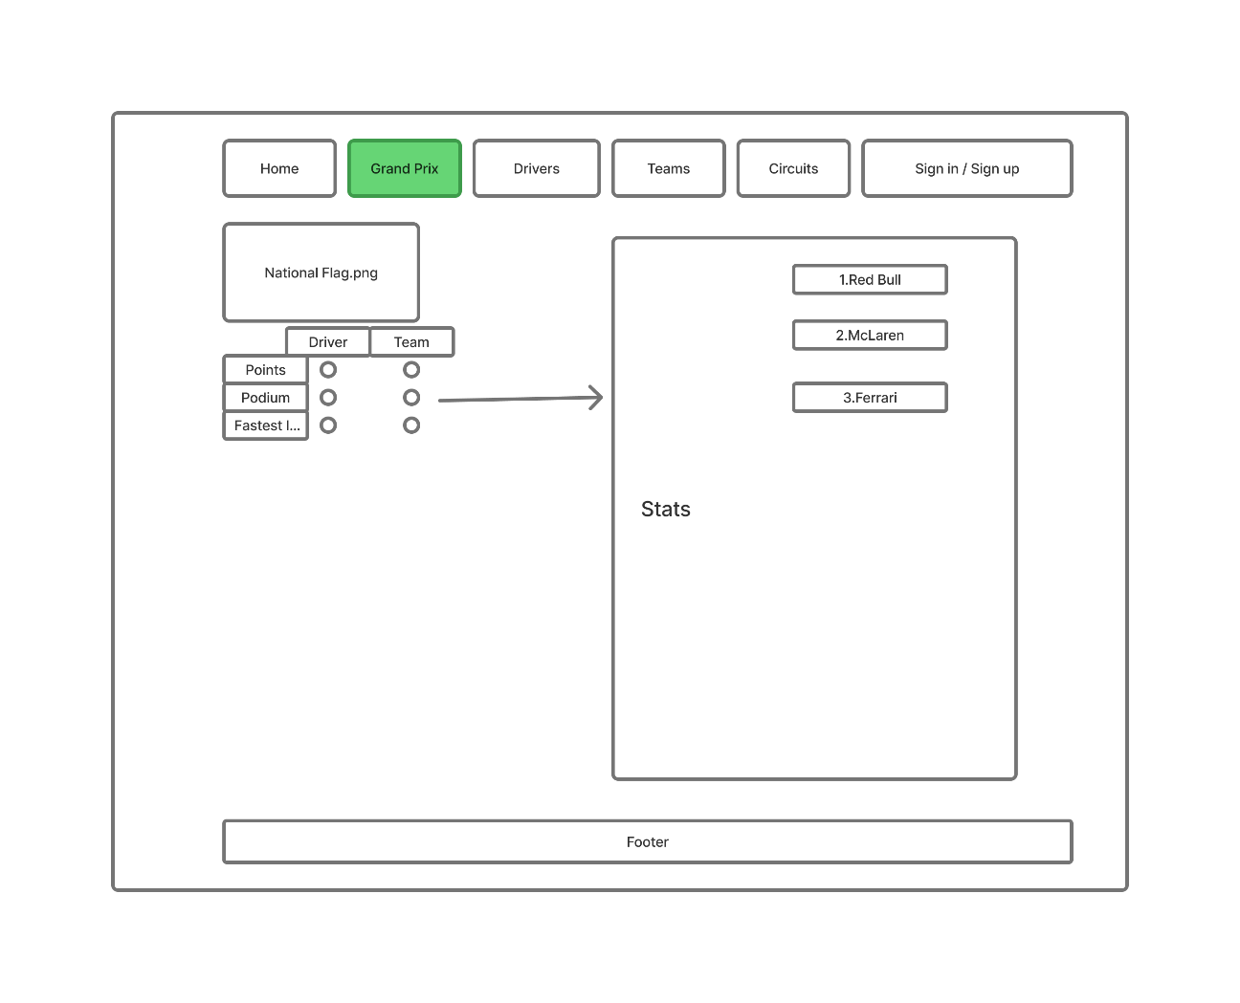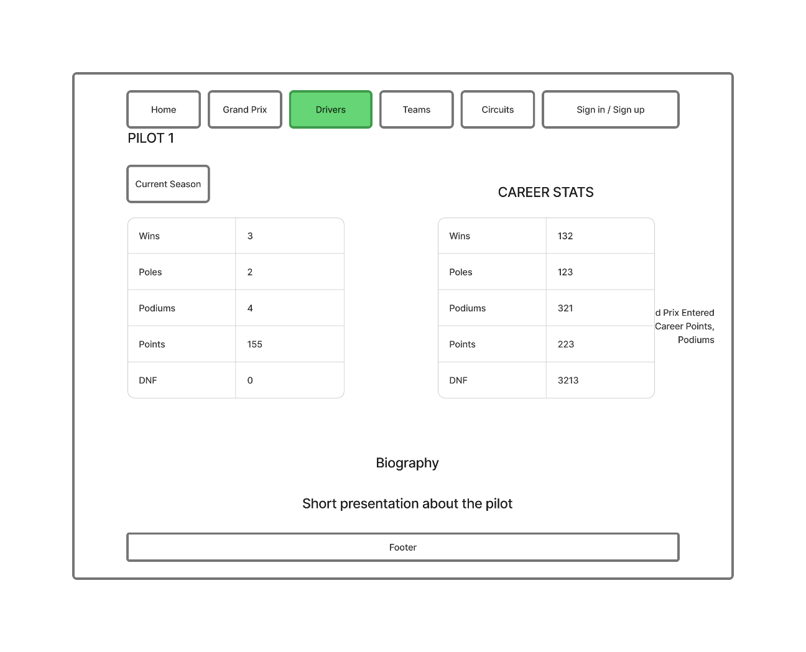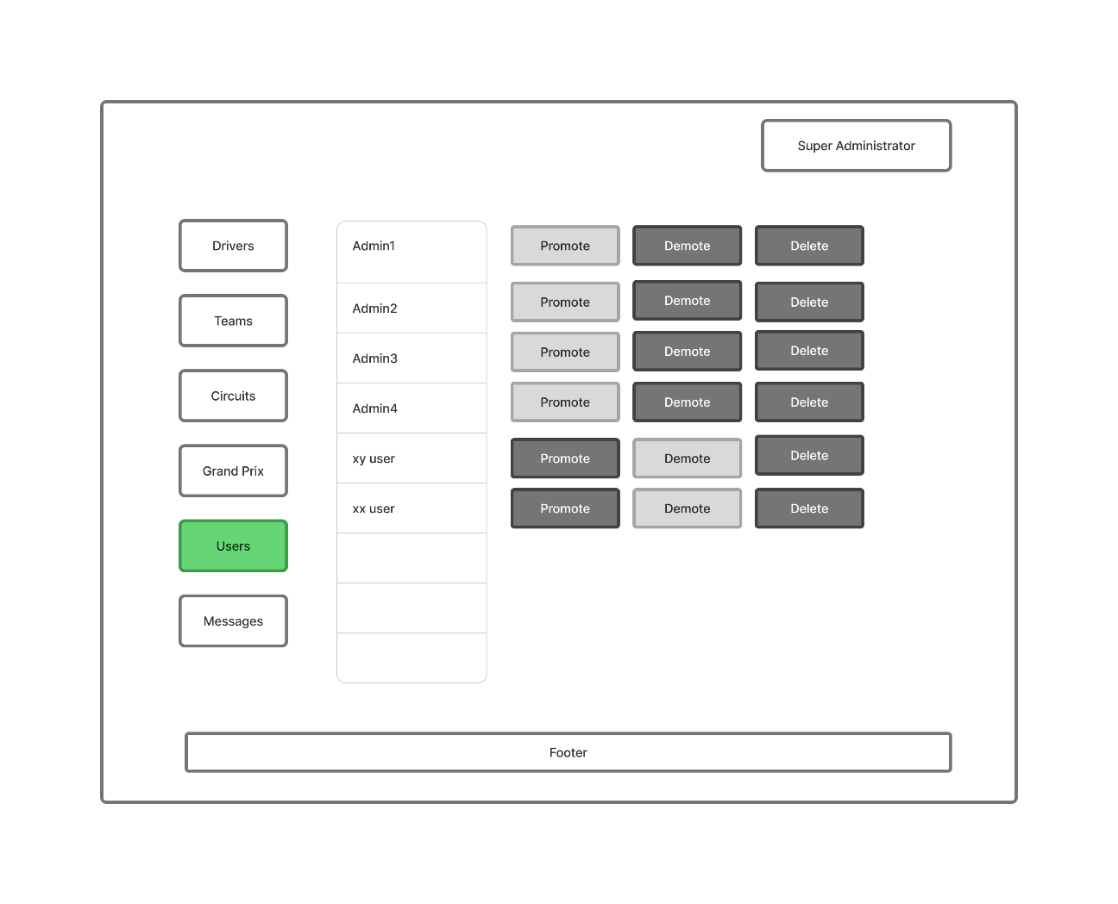
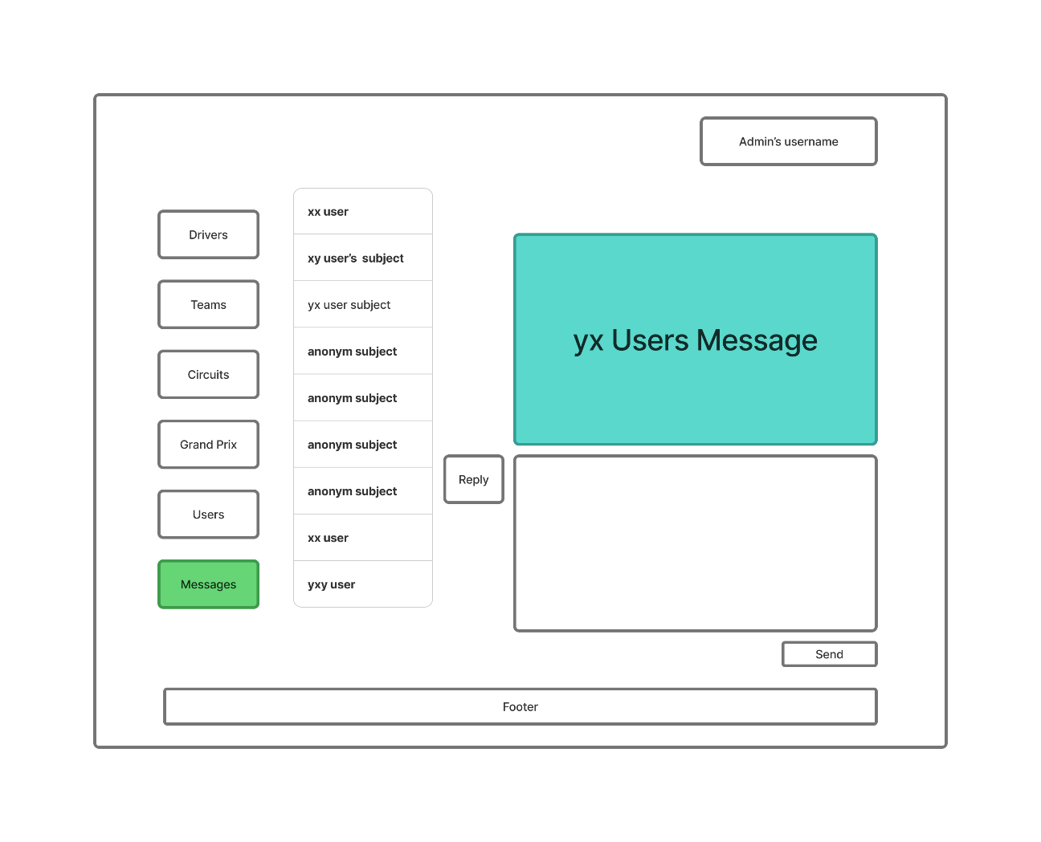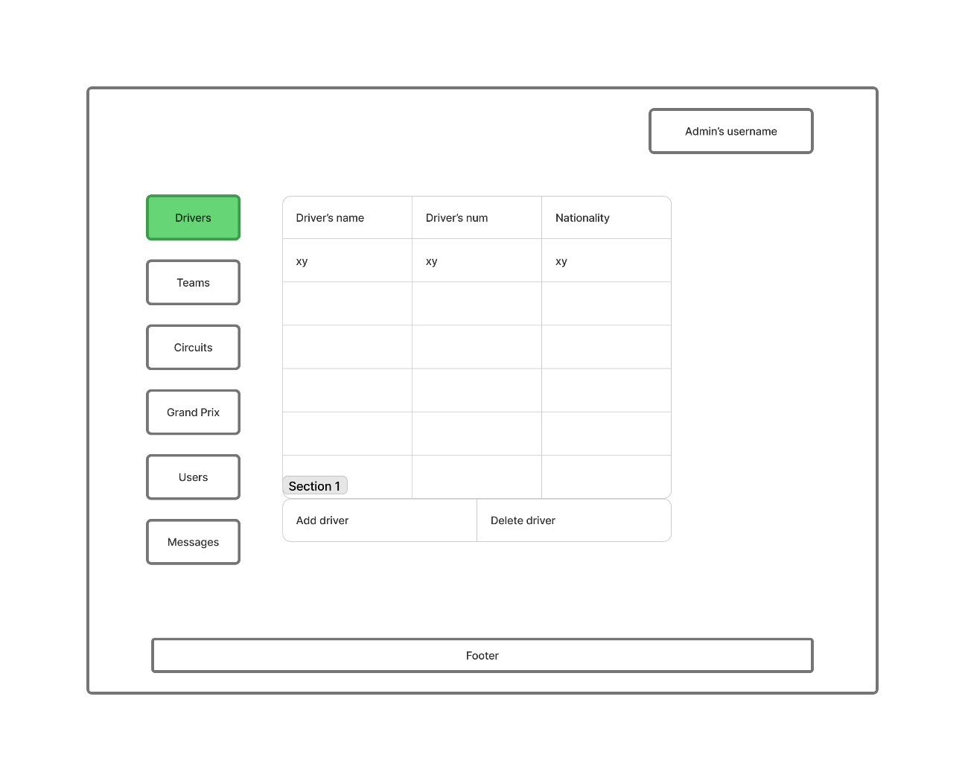

Bevezetés

Témaválasztás
A Formula 1 a világ egyik legnépszerűbb és leglátványosabb motorsport-sorozata, amely évente több tízmillió nézőt vonz szerte a világon. A 2024-es szezon különösen izgalmasnak ígérkezett, hiszen a csapatok között kiélezett verseny folyt mind a konstruktőri, mind a versenyzői bajnokságban.
A témaválasztás mögött az a felismerés állt, hogy bár rengeteg F1-es statisztikai adat elérhető az interneten, ezek általában szétszórtan, különböző oldalakon találhatók, és nem kínálnak egységes, átlátható megjelenítést. Célunk egy olyan webalkalmazás létrehozása volt, amely a 2024-es szezon összes lényeges adatát egy helyre gyűjti, könnyen kereshető és vizuálisan vonzó formában tárja a látogatók elé.
A projekt megvalósítása során lehetőségünk nyílt mélyebben megismerni a modern webfejlesztés eszközeit: a Laravel 12 keretrendszer segítségével robusztus, REST API-alapú backendet építettünk, míg a React frontenden dinamikus, interaktív felhasználói felületet hoztunk létre. A két technológia kombinációja iparági szinten is elterjedt megközelítés, így a projekt egyben értékes szakmai tapasztalatot is jelentett számunkra.

Tervezés, drótvázak
A fejlesztés megkezdése előtt alapos tervezési fázison mentünk keresztül. Első lépésként meghatároztuk az alkalmazás főbb oldalait és azok funkcióit, majd elkészítettük a felhasználói felület drótvázait (wireframe-eit). A tervezés során kiemelt figyelmet fordítottunk az átlátható navigációra és a reszponzív kialakításra.
Az alkalmazás vizuális stílusát a Formula 1 hivatalos arculatából merítettük: sötét (#202020) háttérszín, F1-es piros (#e10600) akcentszín, és fehér tipográfia. A navigációs sáv piros gradienssel jelenik meg, az oldal szélein F1-es logós háttérképpel, a tartalom pedig egy középre igazított, sötét dobozban helyezkedik el.

Főoldal
A főoldal két fő részből áll: bal oldalon egy hírkártya jelenik meg, amely az aktuális F1-es híreket mutatja be – a cikkekre kattintva a felhasználó a Formula.hu oldalára kerül. Jobb oldalon egy kisebb panel található, amelyen az adott dátumhoz kapcsolódó történelmi F1-es eseményeket listázzuk ('Mai napon történt' szekció). Az oldal alsó részén tab-os elrendezésben jelennek meg a versenyzők, konstruktőrök és versenypályák gyorselérési kártyái.

Versenyzők oldal
A versenyzők oldal rácselrendezésben mutatja a 2024-es szezon összes versenyzőjét. Minden kártya tartalmazza a versenyző nevét, rajtszámát, valamint egy fotót. A kártyák sötét kék-lila gradiensű hátterűek, alul piros csíkkal. A kártyára kattintva részletes adatlap nyílik meg, amelyen megtalálható a versenyző életkora, állampolgársága, karrierjének fontosabb mérföldkövei és 2024-es eredményei.

Konstruktőrök oldal
A konstruktőrök oldal 5 oszlopos rácsban jeleníti meg a csapatokat. Minden kártyán látható a csapat logója, neve, nemzetisége és autójának képe. A hover animáció során az autó képe enyhén nagyobb lesz. A részletes nézeten megjelenik az alapítás éve, székhely, és a 2024-es szezon eredményeinek összefoglalója.

Nagydíjak oldal
A nagydíjak oldal egy listás nézetet alkalmaz, ahol az összes 2024-es futam megjelenik ország és verseny neve szerint rendezve. A sorok sötét gradiens háttérrel és bal oldali piros csíkkal rendelkeznek. Egy nagydíjra kattintva megjelennek a köridők, győztesek, pole pozíciók és egyéb statisztikák.

Statisztikák oldal
A statisztikák oldal kétoszlopos elrendezést használ: bal oldalon egy szelektáló panel, jobb oldalon a kiválasztott elem részletes statisztikái jelennek meg. Felül tab-ok segítségével lehet váltani a versenyzői és konstruktőri bajnokság között. A statisztikák között szerepelnek számlálókártyák (győzelmek, dobogók, pontok), valamint sávdiagramok.

Admin felület
Az admin bejelentkezési oldal egyszerű, fehér kártyaelrendezést alkalmaz. Felhasználónév és jelszó megadása után az adminisztrátor hozzáfér az adatkezelő felülethez, ahol a statisztikai adatokat lehet hozzáadni, módosítani és törölni. Az üzemeltető szintű felhasználók adminfiókokat is kezelhetnek.

Felhasználói dokumentáció

A program célja és lényegesebb funkciói
Az alkalmazás célja, hogy a Formula 1 iránt érdeklődő felhasználók számára könnyen hozzáférhető, vizuálisan vonzó és informatív felületet biztosítson a 2024-es szezon adataihoz. Az alkalmazás publikus felülete regisztráció nélkül elérhető, az adminisztrációs felület csak meghívott adminisztrátorok számára hozzáférhető.

A főbb funkciók:
- Főoldal: aktuális F1-es hírek és 'Mai napon történt' szekció
- Versenyzők: a 2024-es szezon összes versenyzőjének adatlapja (kor, állampolgárság, karrier, eredmények)
- Konstruktőrök: csapatok részletes bemutatása (alapítás, székhely, 2024-es eredmények)
- Versenypályák: az egyes pályák adatai, győztesek, rekordok
- Nagydíjak: országonkénti lebontás, köridők, pole pozíciók, podiumok
- Statisztikák: diagramok és táblázatok a szezon adataiból

Futtatási környezet
Az alkalmazás lokálisan futtatható, az alábbi szoftverek szükségesek a működéséhez:
- XAMPP – Apache és MySQL
- Laravel (backend)
- React (frontend)

Az alkalmazás indításához a következő lépések szükségesek:
- A repository klónozása után a backend könyvtárban: composer install
- Az .env fájl konfigurálása (adatbázis-kapcsolat beállítása)
- Az adatbázis migrálása: php artisan migrate
- A fejlesztői szerver indítása: php artisan serve
- A frontend könyvtárban: npm install, majd npm run dev
- A böngészőben: http://localhost:3000 (frontend), 127.0.0.1:8000/…. (backend)

A program fő funkcióinak leírása

Publikus felület
A publikus felületen a felhasználó bejelentkezés nélkül böngészhet. A navigációs sáv tetején az összes főoldal elérhető: Főoldal, Versenyzők, Konstruktőrök, Versenypályák, Nagydíjak, Statisztikák.
A Versenyzők, Konstruktőrök és Versenypályák oldalakon a kártyákra kattintva részletes adatlapok nyílnak meg. A Statisztikák oldalon a bal oldali listából kiválasztható egy versenyző vagy konstruktőr, és a jobb oldalon megjelennek az összesített adatok diagramokkal.

Admin felület
Az adminisztrációs felület a loginnal érhető el. Bejelentkezés után az adminisztrátor a jogosultságának megfelelő funkciókat éri el:
- Admin szint: statisztikai adatok hozzáadása, szerkesztése és törlése
- Üzemeltető szint: az összes admin funkció, valamint adminfiók létrehozása és törlése

Fejlesztői dokumentáció

Fejlesztői környezet
A fejlesztés során az alábbi eszközöket és technológiákat alkalmaztuk:

Technológia | Leírás
Laravel 12 | PHP alapú backend keretrendszer, REST API kiszolgálásához
React 18 | JavaScript frontend könyvtár, komponens alapú UI fejlesztéshez
MySQL 8.0 | Relációs adatbázis-szerver az adatok tárolásához
Laravel Sanctum | API hitelesítési csomag az admin felülethez
Visual Studio Code | Fejlesztői kódszerkesztő
Git / GitHub | Verziókezelő rendszer és kódtároló
Postman | API végpontok teszteléséhez

Program struktúra
Az alkalmazás két fő részből áll: a Laravel backend és a React frontend. A két rész REST API-n keresztül kommunikál egymással. A backend JSON formátumban küldi az adatokat, a frontend pedig ezeket fogadja és megjeleníti.

Backend struktúra (Laravel)
A Laravel projekt a szokásos MVC (Model-View-Controller) architektúrát követi, kiegészítve az API-réteg sajátosságaival. A legfontosabb könyvtárak:
- app/Models/ – Eloquent modellek, amelyek az adatbázis-táblákat reprezentálják
- app/Http/Controllers/ – Kontrollerek, amelyek az API kéréseket kezelik
- routes/api.php – Az összes API végpont definíciója
- database/migrations/ – Adatbázis-séma migrációs fájlok
- database/seeders/ – Adatbázis-feltöltő scriptek

Frontend struktúra (React)
A React projekt Vite alapú, komponens-alapú architektúrával. A legfontosabb könyvtárak:
- src/components/ – Újrafelhasználható UI komponensek (Navbar, kártyák, diagramok)
- src/pages/ – Oldalszintű komponensek (Home, Drivers, Constructors, stb.)
- src/services/ – API hívások (Axios alapú service réteg)
- src/assets/ – Statikus fájlok (képek, logók, háttérképek)

Adatbázis

Táblák
Az adatbázis MySQL alapú, a táblákat Laravel migrációk hozzák létre. A főbb táblák:

Tábla neve | Tartalom
drivers | Versenyzők adatai: név, állampolgárság, születési dátum, rajtszám, csapat
constructors | Konstruktőrök adatai: név, állampolgárság, alapítás éve, székhely
circuits | Versenypályák adatai: név, ország, hossz, kanyarszám, körrekord
races | Futamok adatai: szezon, körszám, dátum, pályaazonosító
results | Futameredmények: versenyző, konstruktőr, helyezés, pontok, köridők
qualifying | Időmérős eredmények: Q1/Q2/Q3 idők, rajtpozíció
standings_drivers | Versenyzői bajnokság állása nagydíjanként
standings_constructors | Konstruktőri bajnokság állása nagydíjanként
users | Admin felhasználók: felhasználónév, jelszó (hash), szerepkör

Kapcsolati ábra
Az adatbázis-táblák közötti kapcsolatok a következők:
- drivers ↔ results: egy versenyző több futameredménnyel rendelkezhet (1:N)
- constructors ↔ results: egy konstruktőr több futameredménnyel rendelkezhet (1:N)
- races ↔ results: egy futamhoz több eredmény tartozik (1:N)
- circuits ↔ races: egy pályán több futamot rendeztek (1:N)
- races ↔ qualifying: egy futamhoz több időmérős eredmény tartozik (1:N)
- drivers ↔ standings_drivers: a versenyzői pontállások az egyes futamokhoz kötve (1:N)
- constructors ↔ standings_constructors: a konstruktőri pontállások futamonként (1:N)

Backend

Modellek és Controllerek
A backend réteg a Laravel keretrendszerre épül, amely az MVC (Model–View–Controller) architektúrát követi. Ennek megfelelően minden adatbázistáblához külön modell és kontroller tartozik, amelyek az adatok kezeléséért, valamint az üzleti logika megvalósításáért felelősek.
Az alkalmazás főbb modelljei és azok kapcsolatai az alábbiak:
- Driver – kapcsolatban áll a race_result táblával (egy versenyző több eredménnyel rendelkezhet – hasMany), valamint egy konstruktőrhöz tartozik (belongsTo).
- Constructor – kapcsolatban áll a race_result táblával (hasMany), továbbá több versenyző tartozhat hozzá (hasMany Driver).
- Circuit – kapcsolatban áll a grandprix táblával (hasMany), mivel egy pályán több futam is megrendezhető.
- GrandPrix – kapcsolatban áll a race_result és qualifying_result táblákkal (hasMany), valamint egy adott pályához tartozik (belongsTo Circuit).
- RaceResult – kapcsolatban áll a versenyző (Driver), konstruktőr (Constructor) és futam (GrandPrix) modellekkel (belongsTo).
- QualifyingResult – kapcsolatban áll a versenyzővel, konstruktőrrel és futammal (belongsTo).
- User – a hitelesítéshez szükséges modell, amely tartalmazza a felhasználó szerepkörét (role mező), ez alapján valósul meg a jogosultságkezelés.
Az adatbázis szerkezetének kialakítása során kiemelt figyelmet kapott az adatintegritás biztosítása. Ennek érdekében az egyes táblák között idegen kulcsok (foreign key) kerültek definiálásra, valamint különböző megszorítások (CHECK constraint-ek) és triggerek lettek alkalmazva.

A kontrollerek RESTful elveket követnek. Minden kontroller az alábbi metódusokat implementálhatja: index() az összes rekord listázásához, show() egy rekord lekérdezéséhez, store() új rekord létrehozásához, update() módosításhoz, destroy() törléshez.

API végpontok
Az API végpontok a routes/api.php fájlban vannak definiálva. A publikus végpontok hitelesítés nélkül elérhetők, az admin végpontok Laravel Sanctum middleware-rel védtek.

Metódus | Végpont | Leírás
GET | /api/drivers | Összes versenyző listázása
GET | /api/drivers/{id} | Egy versenyző részletes adatai
GET | /api/constructors | Összes konstruktőr listázása
GET | /api/constructors/{id} | Egy konstruktőr részletes adatai
GET | /api/circuits | Összes versenypálya listázása
GET | /api/circuits/{id} | Egy versenypálya részletes adatai
GET | /api/races | Összes futam listázása
GET | /api/races/{id} | Egy futam eredményei
GET | /api/standings/drivers | Versenyzői bajnokság állása
GET | /api/standings/constructors | Konstruktőri bajnokság állása
POST | /api/admin/login | Admin bejelentkezés (Sanctum)
POST | /api/admin/drivers | Versenyző hozzáadása (védett)
PUT | /api/admin/drivers/{id} | Versenyző módosítása (védett)
DELETE | /api/admin/drivers/{id} | Versenyző törlése (védett)

Frontend
A frontend React 18 alapú. A komponensek CSS modulokat és egyedi CSS fájlokat használnak a stílusozáshoz. Az alkalmazás egységes sötét témát követ, F1-es piros színnel.

A főbb oldalkomponensek:
- HomePage – hírek és 'Mai napon történt' szekció, tab-os gyorselérés
- DriversPage – versenyzői kártya-rács, részletes adatlap
- ConstructorsPage – konstruktőri kártya-rács 5 oszlopban, részletes adatlap
- CircuitsPage – versenypálya lista, részletes nézet
- GrandPrixPage – nagydíjak listája, futam statisztikák
- StatsPage – kétpaneles statisztika oldal diagramokkal
- AdminLoginPage – admin bejelentkezési felület

A statisztikák oldalon sávdiagrammokat használtunk a megjelenítéséhez.

Reszponzivitás
. Az alkalmazás reszponzív kialakítású, CSS media query-k segítségével alkalmazkodik a különböző képernyőméretekhez. A töréspontot 768px szélességnél állapítottuk meg.

Mobil nézetben (768px alatt) a főbb változások:
- A statisztikák oldal kétoszlopos elrendezése egyoszlopossá válik
- A főoldal jobb oldali panele a hírkártya alá kerül
- A navigációs sáv elemei középre igazítva, kisebb betűmérettel jelennek meg
- A statisztikai kártyák 3 helyett 2 oszlopban jelennek meg
- A konstruktőri rács 5 helyett kevesebb oszlopból áll

Tesztelés

Az összes teszteset | Tesztelési egység
 | Teszteset / Bemeneti paraméterek | Várt eredmény | Kapott eredmény | Státusz
 | Főoldal betöltése, (http://localhost:5173) | A főoldal betölt, megjelennek a hírek és a 'Mai napon történt' szekció | A főoldal sikeresen betölt | Sikeres
 | Versenyző adatlap,Kattintás egy versenyző kártyájára | Megnyílik a versenyző részletes adatlapja | Az adatlap betölt az összes adattal | Sikeres
 | Admin bejelentkezés,Helyes felhasználónév és jelszó megadása /admin útvonalon | Átirányítás az admin irányítópultra | Az irányítópult betölt | Sikeres
 | Admin bejelentkezés,Hibás jelszó megadása | Hibaüzenet jelenik meg | "Hibás felhasználónév vagy jelszó" üzenet jelenik meg | Sikeres
 | Versenyző adatainak hozzáadása az admin felületen | A módosított adatok mentése sikeres | Az adatok frissülnek | Sikeres
 | Meglévő versenyző adatainak módosítása | A módosított adatok mentése sikeres | Az adatok frissülnek | Sikeres
 | Versenyző törlése az admin felületen | A versenyző eltűnik a listából | Az adat sikeresen törölve | Sikeres
 | Reszponzivitás mobilon | Az elrendezés egyoszloposra vált, minden tartalom olvasható | Az elrendezés helyesen alkalmazkodik | Sikeres

Fejlesztési lehetőségek
Az alkalmazás jelenlegi verziója a 2024-es Formula 1 szezon adatait tartalmazza, és lokálisan futtatható. A jövőbeli fejlesztések során az alábbi területeken lehetne bővíteni a funkcionalitást:

- Több szezon támogatása: a jelenlegi egyszezonos adatbázis bővítése korábbi évek adataival, és szezonváltó lehetőség a felületen
- Valós idejű adatfrissítés: egy nyilvános F1-es API (pl. OpenF1) integrálásával a futamok alatt élő adatok megjelenítése
- Összehasonlító funkció: két versenyző vagy konstruktőr statisztikáinak közvetlen összehasonlítása diagramon
- Keresési funkció: versenyzők, pályák, futamok keresése név alapján
- Többnyelvűség: angol és egyéb nyelvű felület opcionális biztosítása
- Az alkalmazás éles szerverre való

Irodalomjegyzék

